學校名稱:基隆市八斗國小 校長:錢彩雲
校址:基隆市中正區北寧路396巷52號 電話02~24693391
教學主題:八斗船情

- 教學模式簡介
八斗海洋童子軍採取學年協同教學模式，以海洋議題「八斗船情」共同設計與發展教學主題、教材教案、互動式電子白板輔助教材；進行教學時則依教師個人專長安排不同的小單元，以期共同完成創新教學模式。

二、教學活動設計
（一） 領域︰自然與生活科技、綜合活動、社會領域、藝術與人文。
（二） 科別：自然科、社會科、綜合活動。
（三） 對應課綱能力指標：
1. 1-2-1-1-a察覺事物具有可辨識的特徵和屬性。
2. 4-1-1-d藉由接近自然，進而關懷自然與生命。
3.1-2-2-e參與各式各類的活動，探索自己的興趣與專長。
4.1-2-5-g嘗試與同學分工、規劃、合作，從事藝術創作活動。
6.5-2-1-2-b能由探討活動獲得發現和新的認知，培養出信心及樂趣。
6.2-2-3-4-e能在聆聽不同媒材時，從中獲取有用的資訊。

（四） 示範教學活動照片(2~4張)

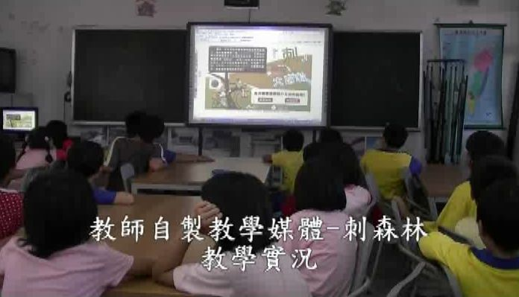 | 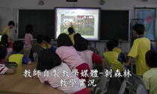
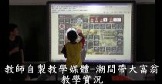 | 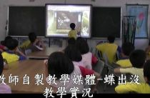

三、團隊運作說明
（一）團隊運作的模式：
本校團隊利用網路平台進行知識的分享與專業的交流，不論是課程設計理論、教學方法執行、課程的知識系統或教材的研發等，隨時由具有專長的教師負責引導學習並運用小組討論、專業對話等模式，以協助其他成員的專業成長。
（二）團隊運作的歷程簡介：
成立資訊融入教學小組，共同討論蒐集可用資源，並敦聘海大羅倫新教授、吳靖國教授指導團隊，定期召開推動會議與專業對談會議，以協助計畫推展。另一方面，以學習型組織，建構教師群合作教學模式，推廣至各領域教師群。
（三）團隊運作歷程活動照片
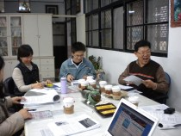 | 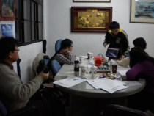
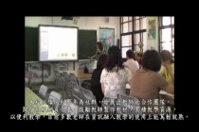 | 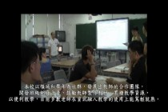

（四）團隊成員心得分享
1. 教材設計內容豐富，教師在資料收集部分窮盡心力，學生在學習過程中因對題材有親切、熟悉感，學習有成效。（淑如師）
2. 集結所有老師的想法與創意，在活動中注重討論與反思。教學內容豐富多元化，並結合教師專長。（宛枚師）
3. 教學時可較活潑，擺脫口授式教學。孩子們學習意願及興致高了很多。（興華師）
4. 透過行政的整合，對全校海洋教育的整體架構有完整的認識。對老師而言，不是片斷知識的傳授；對學生而言，是統整知識的學習。（榮蘭）
5. 取材豐富，易於交流。聲光效果，易吸引目光。（志明師）
6. ICT讓孩子聽到老師的講解，眼睛看到實體的照片、影片，更有學習成效。（惠欣師）

